ИНФОРМАЦИЯ
о проведении в мае 2023 года мероприятий календарного плана воспитательной работы
в общеобразовательных учреждениях городского округа Мытищи


1 мая – Праздник Весны и Труда. Это праздник, который сейчас в России посвящён труду и весне. Сначала 1 мая именовали Днём Интернационала, позже, в 1970 годы, он получил название – День международной солидарности трудящихся. В этот день проводились красочные демонстрации под лозунгами, которые выражали солидарность трудящихся с рабочими всего мира, с революционной борьбой пролетариата капиталистических стран, а также с национально-освободительным движением в развивающихся странах. С 1992 года Первомай официально стали называть Праздником Весны и Труда. В этот день в городах проходят праздничные концерты, шествия.
В общеобразовательных учреждениях прошли мероприятия, посвящённые этому празднику, с целью знакомства обучающихся с историей возникновения праздника 1 Мая; расширения представлений детей о традициях празднования 1 Мая в России; воспитания уважения к историческому прошлому страны.

В МБОУ «Гимназия №17» накануне праздника прошли беседы, на которых говорили о том, что Весна и Труд – эти два понятия никогда не потеряют своей значимости. От весны, которая задаёт новый ритм жизни, мы всегда ожидаем добрых перемен, связываем с ней надежды на обновление. И твёрдо знаем, что только упорным трудом и может быть создано наше будущее, благополучие всех и каждого. Уважение к людям труда лежит в основе наших планов и замыслов. Жители Мытищ всегда умели работать на благо общего дела и своими руками делают наш округ ещё более привлекательным и комфортным. Весна и Труд дают новые силы и объединяют разные поколения. Этот праздник по-прежнему олицетворяет солидарность трудящихся, символизирует единство и сплочённость всех созидательных сил, объединённых общим стремлением к миру, стабильности, благополучию, счастью и устойчивому развитию страны.


9 мая – День Победы. 9 мая – день нашей гордости, нашего величия, мужества и отваги. День нашей памяти. 9 мая 1945 года навеки вписано в историю как триумф советского народа, его сплочённости и духовной мощи, беспримерного подвига на фронте и в тылу. Есть события, над которыми время не властно, чем дальше в прошлое уходят годы, тем яснее становится их величие. К таким событиям относится Великая Отечественная война. 78 лет назад отзвучали последние выстрелы большой, трудной, трагической и незабываемой Великой Отечественной войны, но не заживают раны в сердцах людей. В торжественные, праздничные дни Великой Победы мы вновь и вновь возвращаемся мыслями в те суровые годы, к тем героическим дням. Наш долг – пронести сквозь года, передавая от поколения к поколению, историю о тех страшных событиях, память о подвиге всего народа нашей Великой страны, чтобы никто и никогда не смог забыть уроки истории и ту роль, которую сыграла наша страна! Мы наследники героического прошлого своей страны,

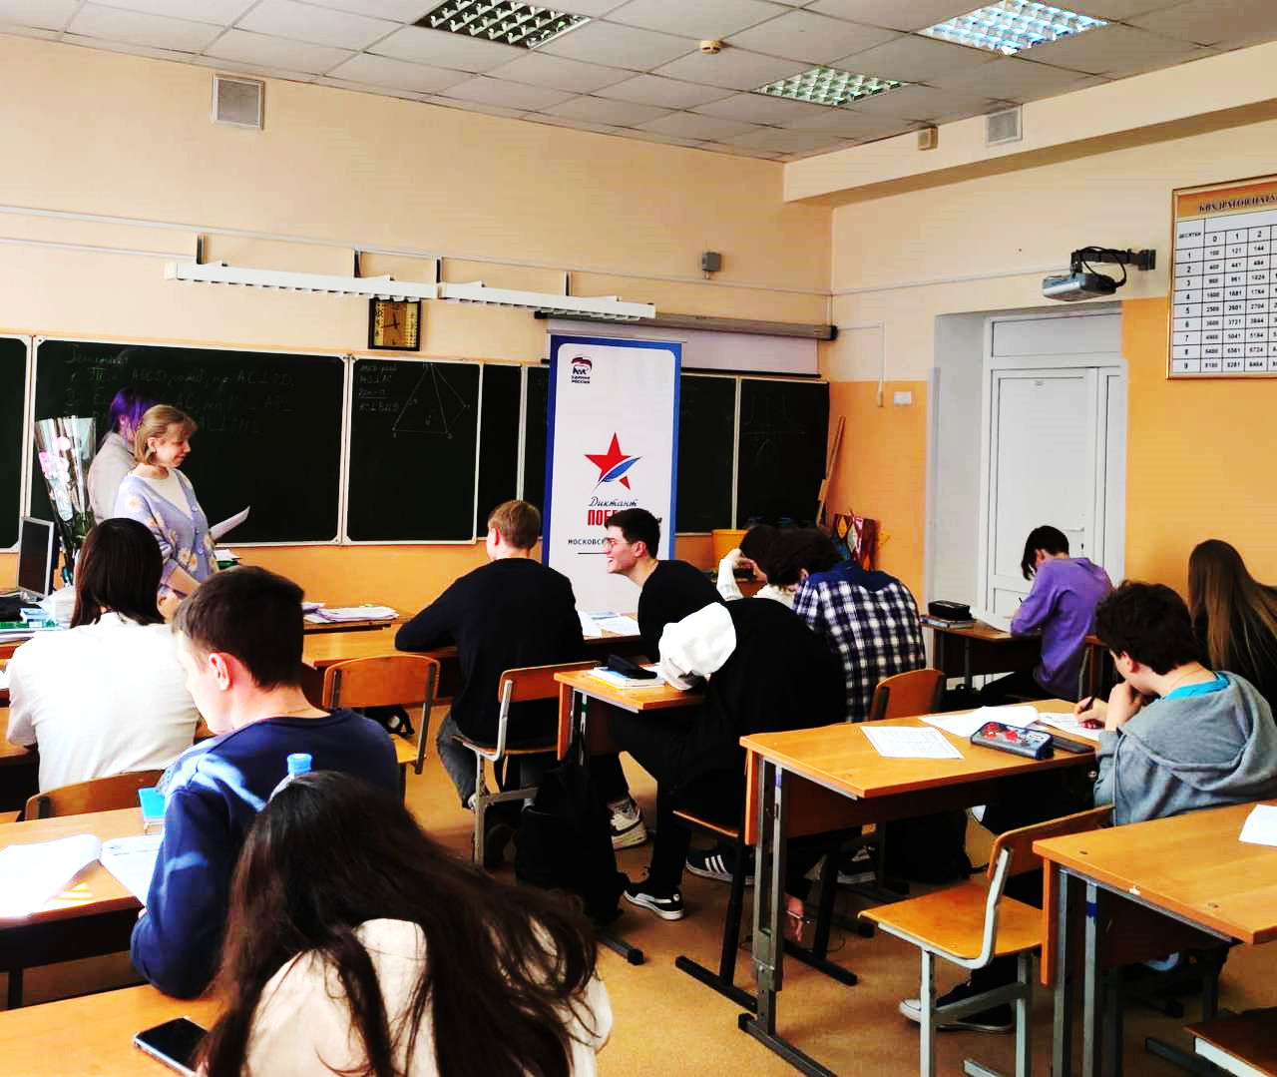
и от нас зависит судьба будущих поколений. Память о войне жива в нас. Она находит десятки путей, чтобы не покинуть наши сердца. Наша память соединяет прошлое и будущее. Мы в вечном долгу перед теми, кто подарил нам МИР, ВЕСНУ, ЖИЗНЬ.
27 апреля 2023 года по всей России стартовал пятый юбилейный «Диктант Победы» – это международная просветительская акция, призванная сохранить память об истории Великой Отечественной войны. Задача мероприятия – пробудить интерес российских и зарубежных участников к событиям героического прошлого нашей страны, дать людям возможность проверить свои знания истории, получить новую информацию о подвигах предков. Обучающиеся и педагоги общеобразовательных учреждений стали активными участниками этого диктанта.
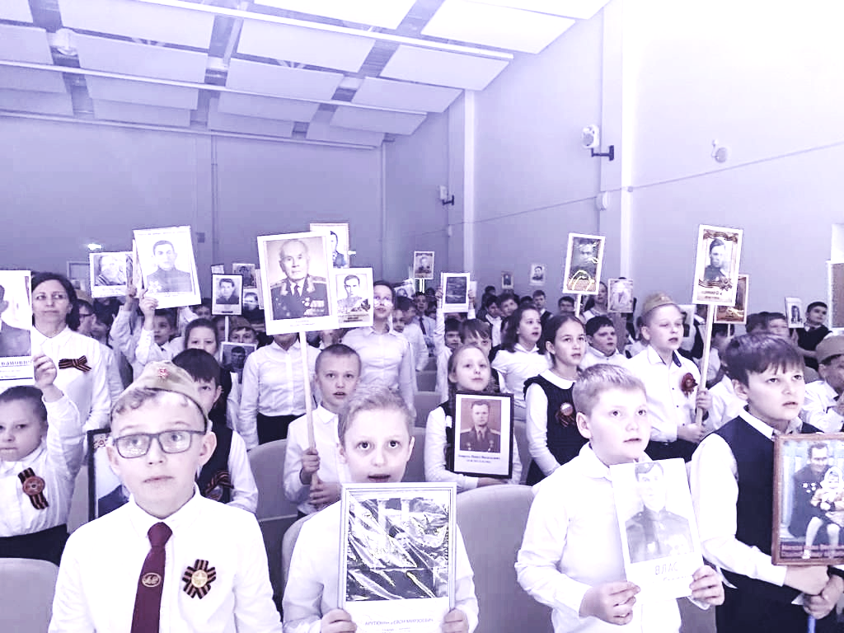
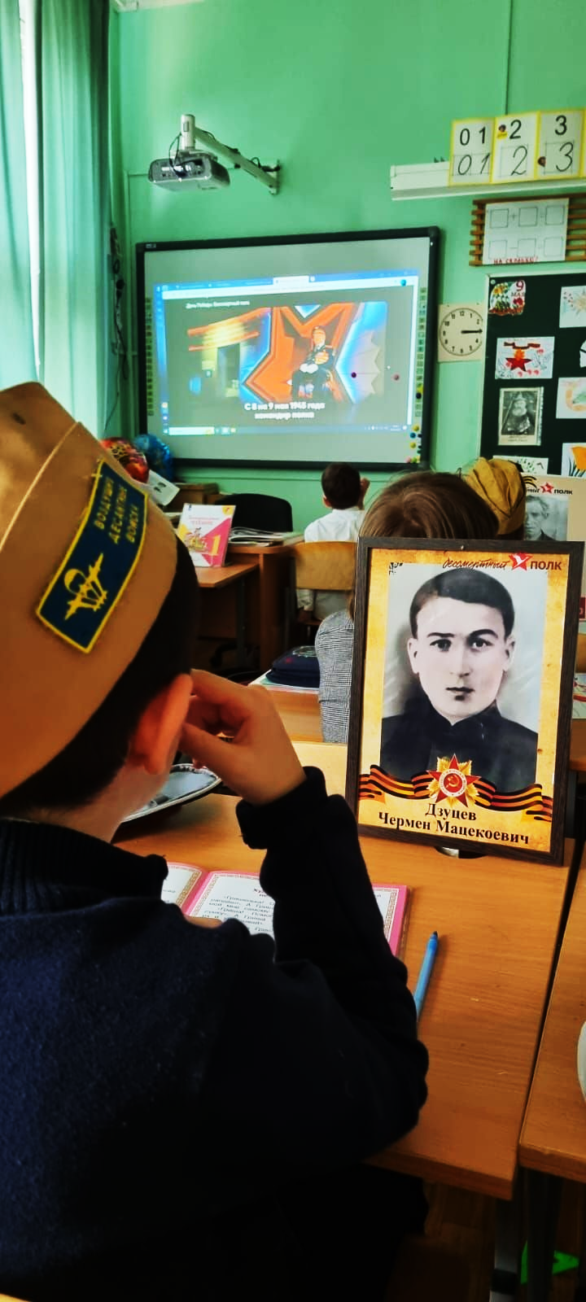
В общеобразовательных учреждениях было организовано участие педагогов и обучающихся в многочисленных акциях в честь Победы Советского народа в Великой Отечественной войне, которые стартовали по всей России.
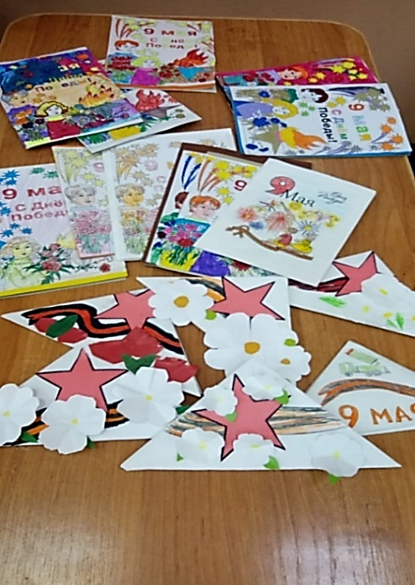
Участниками Всероссийской акции «Бессмертный полк», посвящённой 78-й годовщине со Дня Победы в Великой Отечественной войне, стали ребята общеобразовательных учреждениях №№1,6,9,33, Марфинской СОШ. В каждой российской семье есть свой герой – это родственники, деды и прадеды, ветераны, бойцы, дети войны, славные защитники Отечества, которые на собственных плечах вынесли все ужасы войны и внесли свой вклад в большую Победу. Их портреты обучающиеся принесли в школы на торжественные линейки, митинги, классные часы, на которых вспоминали о них и почтили их память Минутой молчания.
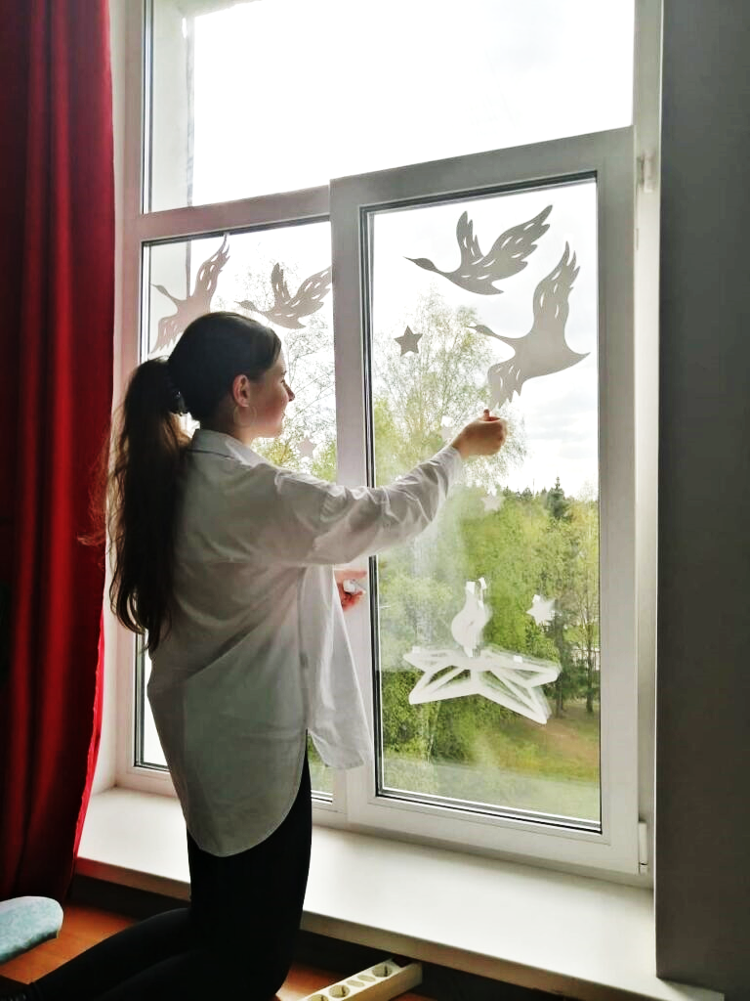
В преддверии Дня Победы обучающиеся общеобразовательных учреждений №№3,4,6,9,12, Марфинской СОШ приняли активное участие в акции «Благодарим за Победу!» федерального проекта «Крепкая семья». Они занимались изготовлением поздравительных открыток, писем и вручением их участникам Великой Отечественной войны, детям войны, труженикам тыла, узникам концлагерей.
В общеобразовательных учреждениях №№3,9,Марфинской СОШ было организовано участие в акции «Окно Победы». Педагоги и обучающиеся украсили окна главными символами Победы – Вечным огнём, звёздами, георгиевскими лентами, поздравительными надписями, салютом, цветами и Белыми журавлями. Этим они выражали благодарность нашим героям и говорили им: «Спасибо за Победу! Спасибо за ваши подвиги, за наш мир! Спасибо за мужество, героизм, отвагу и смелость!»

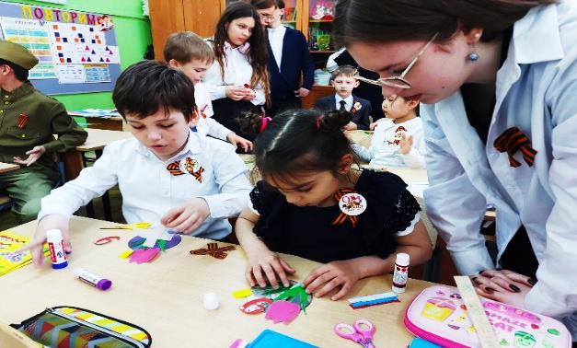
В МБОУ «Гимназия №1» обучающиеся 8 класса провели классный час во 2 классе. Они познакомили ребят с историей возникновения орденов и медалей Великой Отечественной войны и провели викторину на эту тему. А потом вместе с второклассниками сделали свои медали, чтобы подарить их ветеранам.
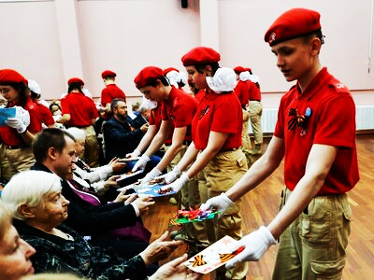
В МБОУ СОШ №3 юнармейцы отряда «Молодая гвардия» приняли участие в праздничном мероприятии. Гостями праздника, посвящённого Дню Победы, были участники Великой Отечественной войны, ветераны педагогического труда. Громкими аплодисментами, выражая свою благодарность, обучающиеся приветствовали гостей праздника. Ребята подготовили концерт и подарили ветеранам памятные открытки, сделанные в честь Дня Победы.
Школьный учебный театр «Бенефис» выступил с литературно-музыкальной композицией «Внеклассные чтения. О войне» на Федеральном Военном Мемориале «Пантеон Защитников Отечества». В состав композиции входили стихи поэтов, которые прошли войну или жили в годы Великой Отечественной войны. Завершала композицию бессмертная песня «День Победы», которую вместе с артистами пел весь зал.
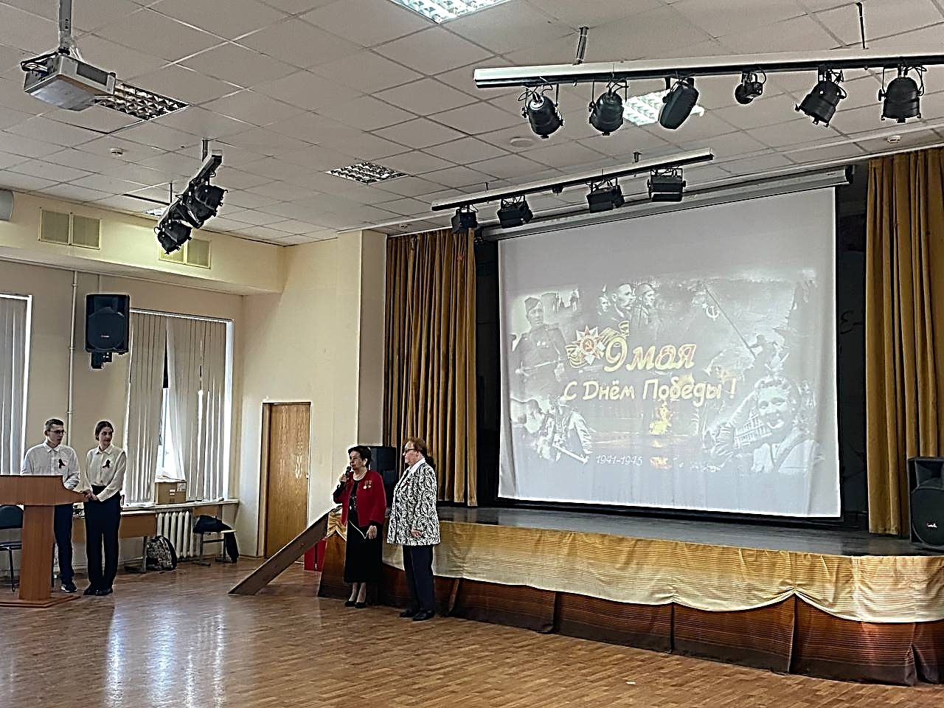
В МБОУ СОШ №6 прошли классные часы «День Победы. Бессмертный Полк». Бессмертный полк – это память не только о тех, кто носил военную форму и воевал. Это память о тех, кто помогал и делал всё для нашей Победы: подпольщики и партизаны, труженики тыла, дети войны и узники нацизма, блокадники, – каждый достоин памяти, имя каждого очень важно. Их вклад в Победу неоценим! Ребята говорили о том, что долг каждого из нас – знать свою историю, историю своей семьи и нашей страны! Важно бережно хранить память, память о тех, кого уже нет рядом с нами. Пока жива память о человеке, его имя будет жить вечно, не зная смерти. Мы помним своих ветеранов, своих близких, поэтому для нас они бессмертны. В школе прошёл праздничный концерт, посвященный великому празднику «День Победы». В гостях у ребят были ветераны Соколова Нина Ивановна и Сычева Ирина Николаевна – это живая память о войне. Поэтому ребята точно знают, как всё было на самом деле, против чего и за что воевали, какой ценой досталась Победа.
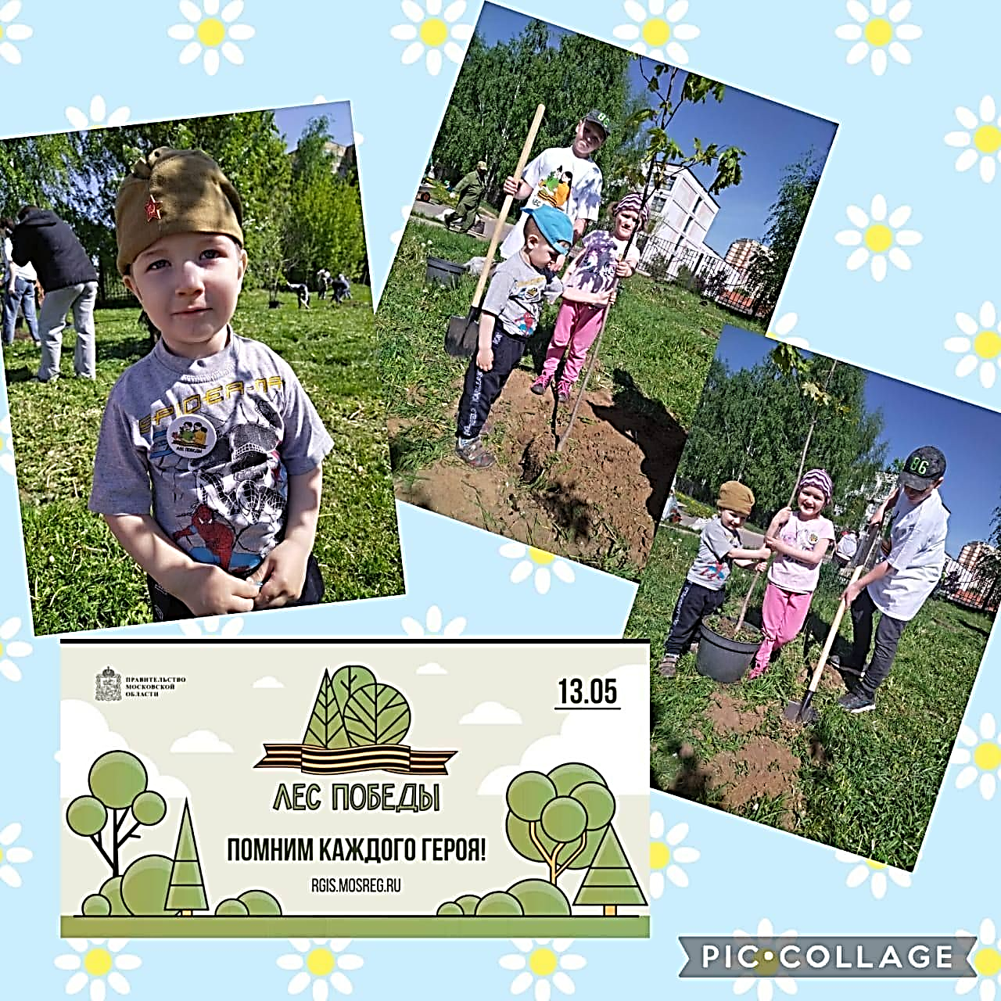
В МБОУ СОШ №12 обучающиеся подготовили для ветеранов и участников Великой Отечественной войны праздничный концерт, посвящённый 78 годовщине Победы советского народа над немецко-фашистскими захватчиками. Ребята и педагоги школы исполнили песни военных лет, завершилось мероприятие общим флэшмобом – песней «О той весне» и вручением поздравительных открыток.
В МБОУ СОШ №14 с 2013 года каждую весну в рамках акции «Лес Победы» обучающиеся вместе с лесничими выходят на посадку леса и озеленение городских территорий в память о родных и близких, отдавших свои жизни в годы Великой Отечественной войны. 6 мая обучающиеся приняли участие в торжественном митинге, посвящённому 78-й годовщине Победы в Великой Отечественной войне 1941-1945 гг., который проходил у памятника Мытищинцам, погибшим при исполнении воинского и служебного долга в локальных конфликтах».
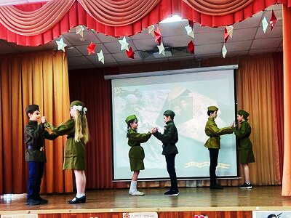
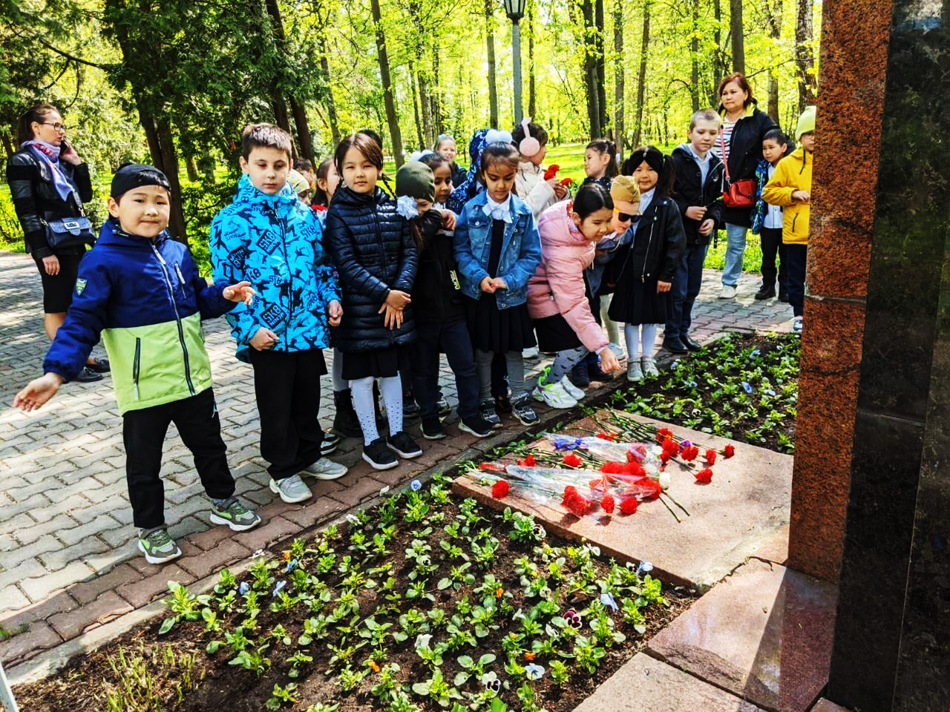
В школе прошел концерт, посвященный Дню Победы! В гостях у ребят были ветераны, труженики тыла, дети войны. Гости с восторгом встречали юных артистов. Выступали не только дети.
Первым выступлением было музыкальное поздравление от учителей, которые исполнили подборку из лучших военных песен. Ребята вручали цветы и подарки ветеранам, желали им здоровья, радости в жизни. Накануне Дня Победы обучающиеся с классными руководителями почтили память героев, возложив цветы к памятнику воинов-мытищинцев, погибших в годы Великой Отечественной войны.
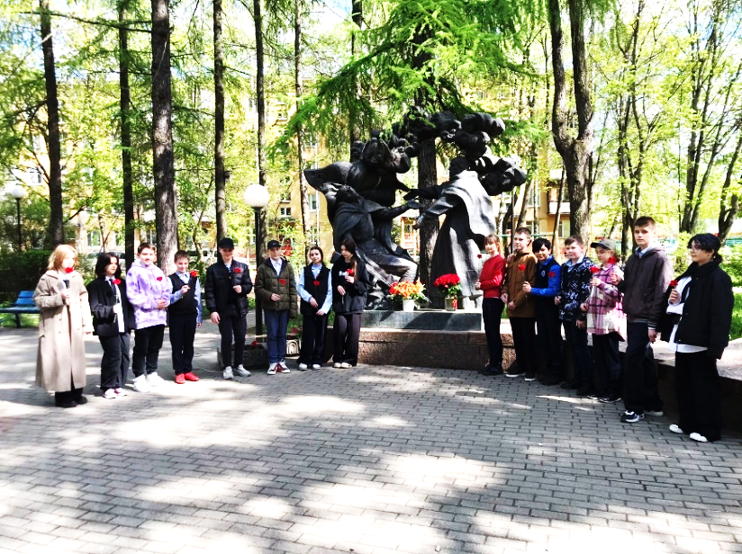
В МБОУ «Лицей №15» в рамках акции «Георгиевская ленточка» обучающиеся 7 класса приняли участие в уборке территории у мемориала «Работникам завода и жителям посёлка, павшим в Великой Отечественной войне 1941-1945 годы». Ведь подвиг наших предков, которые подарили нам мирное небо над головой, увековечен в памятниках и мемориалах. Ребята считают, что забота о них – долг нынешних поколений, которые появились на свет благодаря самоотверженности тех, кто сражался на фронте и ковал Победу в тылу. Ребята минутой молчания почтили память героев и возложили цветы.
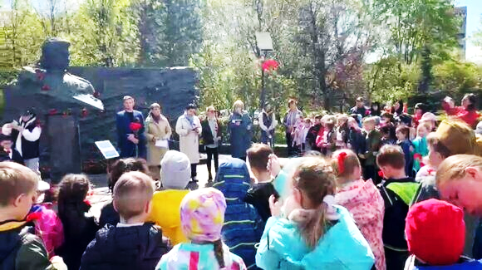
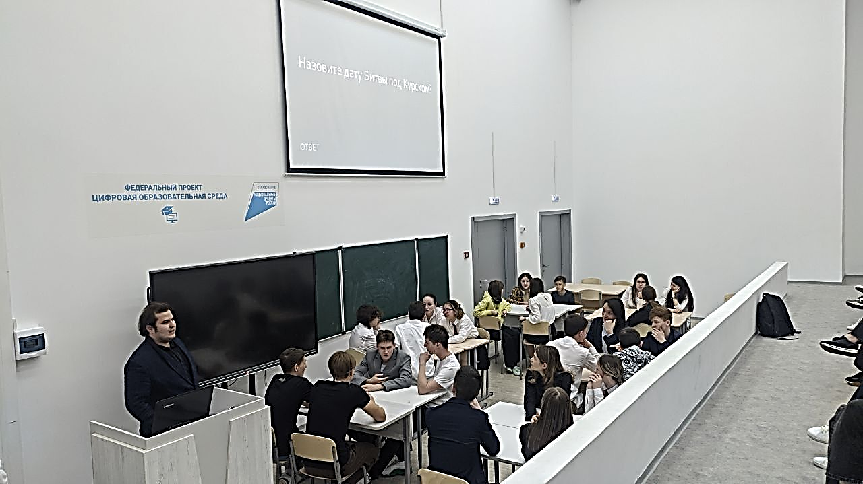
В МБОУ СОШ №27 в знак уважения к героям Великой Отечественной войны было организовано шествие и возложение цветов к памятнику лётчицам Мытищинского авиаклуба и герою Советского Союза Распоповой Нине Максимовне.

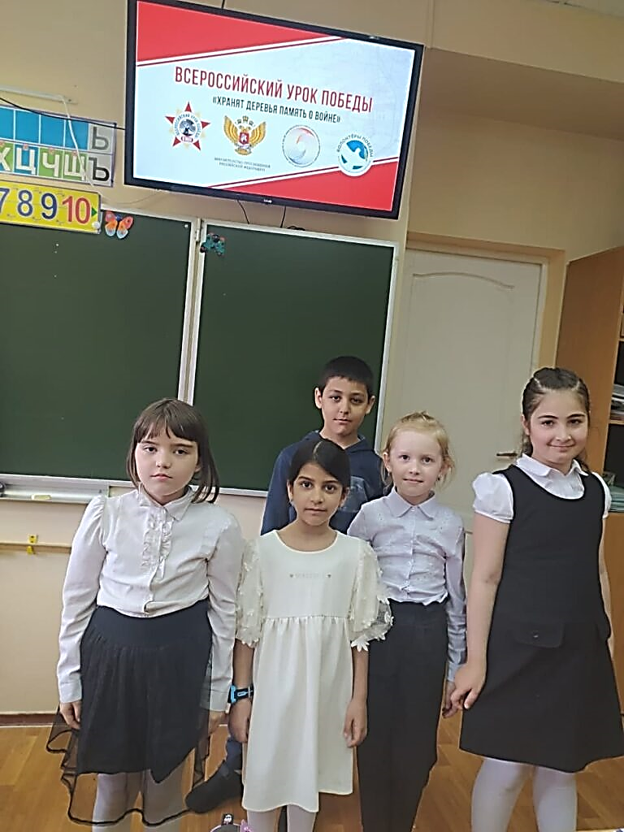
В МБОУ МЛГ №33 прошли торжественная линейка, концерт, интеллектуальная игра, военно-спортивные соревнования и другие мероприятия, которые были посвящены одному из самых важных праздников нашей страны Дню Победы. В интеллектуальном мероприятие «Своя игра» приняли участие обучающиеся 9-10 классов. Ребята проявили эрудицию и показали знания истории Великой Отечественной войны.

В МБОУ «Марфинская СОШ» для обучающихся начальной школы прошло открытое мероприятие, посвящённое Дню Победы, и был организован просмотр фильма «Наследники Победителей». Всероссийский урок Победы в рамках акции «Сад памяти» прошёл для ребят среднего звена. Обучающиеся школы вместе с педагогами и родителями приняли участие в митинге, посвящённом Дню Победы, и возложили цветы у мемориалов в селе Марфино, Федоскино. Обучающиеся 10 класса, подготовили выступление, посвящённое Дню Победы.


19 мая – День детских общественных организаций России. Это значит, что 19 мая в нашей стране праздник у тысячи детских организаций, объединений, союзов и ассоциаций. Наши родители, бабушки и дедушки праздновали 19 мая – День пионерии. Теперь у даты новое название – День детских общественных организаций России. В 2022 году было создано всероссийское движение детей и молодежи «Движения Первых», которое включает в себя детские общественные объединения и организации разных направлений. Многообразие детских организаций позволяет реализоваться самым разным талантам ребят. Благодаря участию в общественных движениях ребята учатся быть лидерами, добиваться успеха, проходят важный этап социализации. Быть первым – это нести ответственность за свои дела и за других людей, не останавливаться на достигнутом. Стать первыми – это стать тем, на кого в первую очередь можно рассчитывать в трудной ситуации. Ведь любые достижения в учёбе, спорте, карьере, по мнению ребят, бессмысленны, если человек не умеет дружить и на него нельзя положиться в трудную минуту.
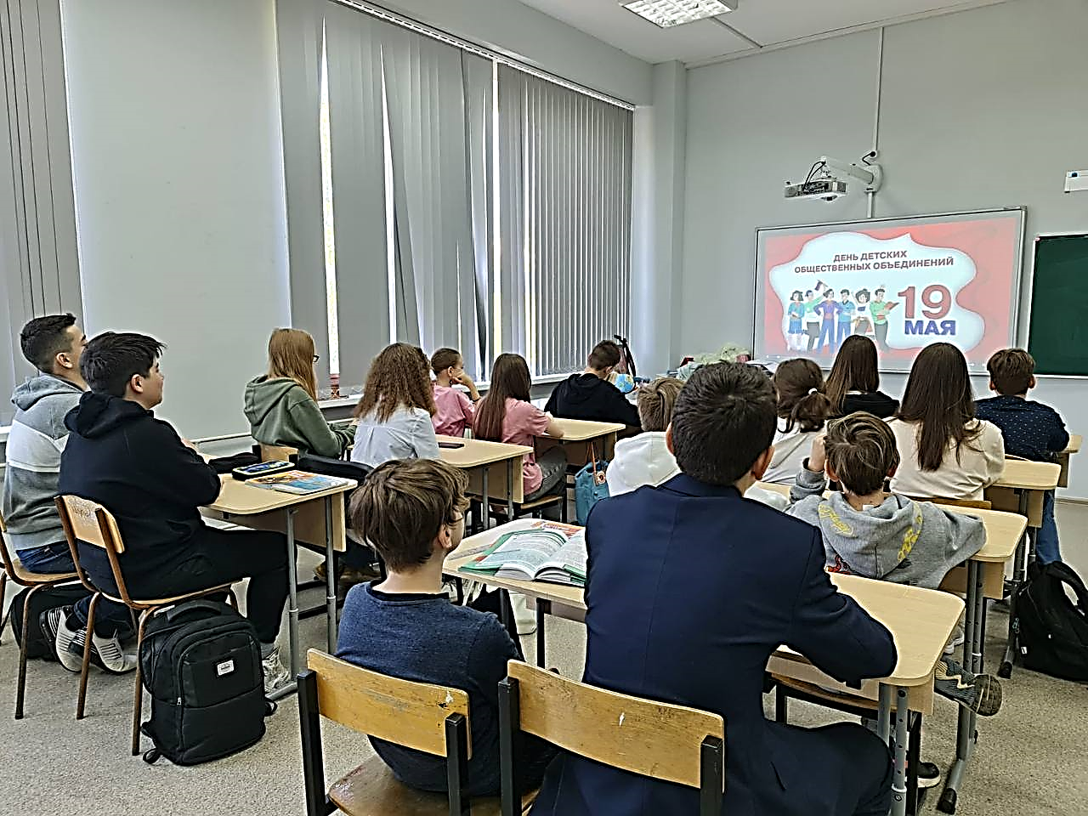
В общеобразовательных учреждениях городского округа прошли различные праздничные мероприятия, посвящённые этой дате, в ходе которых обучающиеся познакомились с историей детских общественных организаций, узнали о том, что сегодня таких организаций существует большое количество и многие из них объединились в Российское движение детей и молодежи «Движение первых». В него вошли: «Юнармия», «Большая перемена», «Российское движение школьников» и другие. Миссия «Движения первых»: «Быть с Россией, быть человеком, быть вместе, быть в движении».
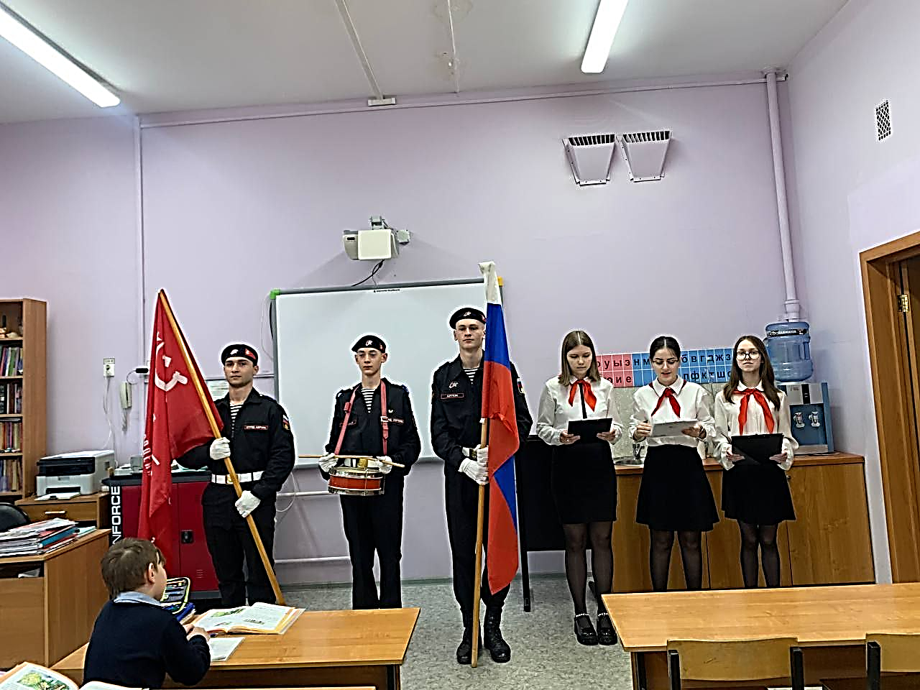
В МБОУ СОШ №6 на классных часах «Разговоры о важном» ребята узнали о том, насколько важно быть активным, инициативным в современном мире. Детские организации делают детство наполненным и активным, следуют незабываемым традициям прошлого и создают те памятные события, которые взрослые вспоминают с ностальгией: конкурсы, соревнования и творческие открытия, уютные посиделки с песнями у костра в летнем лагере. Ребята говорили о Российском движение детей и молодежи «Движение первых», что это очень здорово – дружить и создавать новое, учиться новому, развиваться, участвовать в масштабных мероприятиях: ведь вместе с друзьями всегда веселее!
В МБОУ СОШ №9 обучающиеся 10 классов провели для обучающихся 1-5 классов мероприятие, посвящённое «Дню Пионерии». Они рассказали об истории возникновения пионерской организации, её традициях, её делах, о пионерах-героях, об участии пионеров в жизни страны.

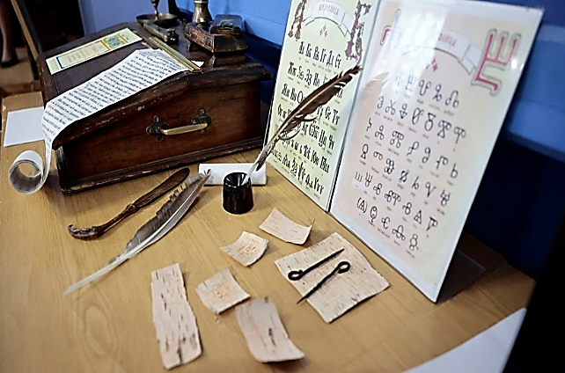
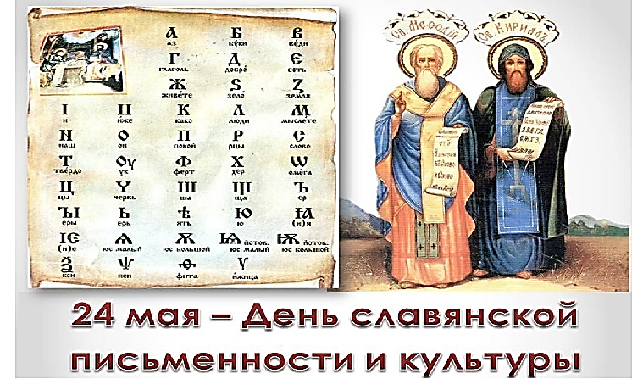
24 мая – День Славянской письменности и культуры. Впервые в России на государственном уровне этот день отметили в 1863 году в связи с 1000-летием создания славянской азбуки святыми Кириллом и Мефодием. В том же году был принят Указ о праздновании Дня памяти святых Кирилла и Мефодия 11 мая (24 мая по новому стилю). Праздник был возрожден в 1986 году, а в 1991 году он получил статус государственного. День славянской письменности и культуры – это единственный в нашей стране церковно-государственный праздник. В Дни славянской письменности и культуры проводятся научные конференции, чтения, выставки и концерты. В храмах Русской Православной Церкви совершаются праздничные Богослужения и торжественные крестные ходы. В церковной традиции – это День святых Кирилла и Мефодия, которые распространили на славянский мир новый алфавит. И теперь кириллицей пользуются в 12 странах. Праздник славянской письменности напоминает об истоках нашей духовности, о том, что русская культура наследует древние и великие традиции славянской культуры, о роли письменности в её становлении и развитии.
С целью формирования духовно-нравственных ценностей обучающихся, приобщения их к истории родного языка, к духовным истокам русской культуры, а также для развития личности, способной к самореализации, повышения уровня их творческих способностей в общеобразовательных учреждениях округа прошли мероприятия, посвящённые Дню славянской письменности и культуры. В ходе мероприятий подчёркивалось, что славянская письменность в наши дни является важной духовной составляющей, потому что именно она объединяет многие народы. Культура нашей страны сформировалась из многонациональности и разнообразия традиций разных народов, проживавших на общей территории. В честь праздника во ДК «Яуза» была подготовлена лекция-концерт фольклорной группы «Созвучие» с традиционными обрядами, песнями, танцами и закличками.
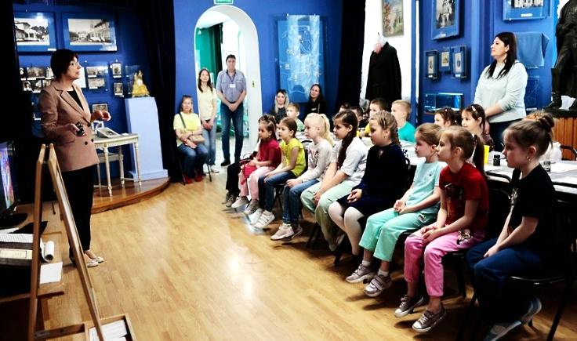
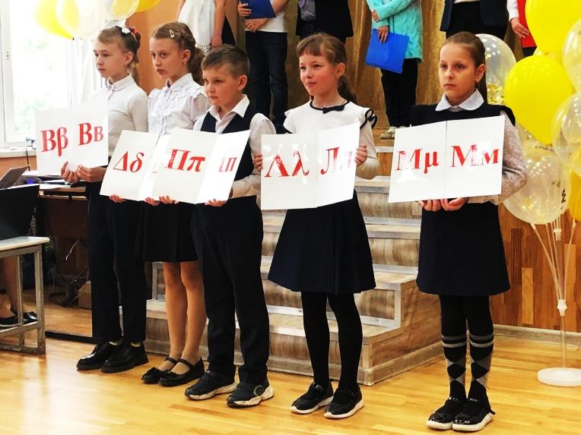
В МБОУ «Лицей №34» для обучающихся 1 класса в День славянской письменности и культуры в Мытищинском историко-художественном музее прошла интерактивная программа «Как писали на Руси». Ребята окунулись в историю создания славянской письменности, прослушали рассказ о Кирилле и Мефодии, узнали о том, как раньше писали гусиными перьями, посмотрели на старинную азбуку и попробовали сами писать глаголицей. Подобные события расширяют кругозор детей, развивает интерес к истории нашей Родины.
В МБОУ «Марфинская СОШ» с целью воспитания любви к культуре, родному языку состоялось праздничное мероприятие, посвящённое Дню славянской письменности и культуры. Обучающиеся познакомились с жизнью создателей азбуки Кириллом и Мефодием, предпосылками возникновения алфавита, началом возникновения письменности на Руси.

